*Mi Portafolio de evidencias de Inducción*

|  |  |
| --- | --- |
| INFORMACIÓN DEL FORMADOR GESTOR DE SU GRUPO (FICHA) | |
| Nombre**:** | ENZY ZULAY ANGARITA BERMUDEZ |
| Regional**:** | SANTANDER |
| Centro**:** |  |

|  |  |
| --- | --- |
| INFORMACIÓN DEL APRENDIZ | |
| Nombre**:** | JOSE JOAQUIN VILLABONA |
| Programa**:** | TECNICO EN PROGRAMACION DE SOFTWARE |
| Grupo (ficha)**:** | ***2994326*** |

Coloca tu imagen - ¿Como me veo ?

*Apreciado aprendiz,*

*Para el SENA, como la institución más grande y querida por los colombianos en formación profesional integral, es muy grato que usted haga parte de nuestra ‘familia’ y por eso queremos que conozca nuestra razón de ser, el nombre de algunas de las personas que llevan la responsabilidad de su proceso formativo, así como la forma de hacer las cosas pedagógicamente.*

*Lo invitamos por tanto a participar en la ejecución de estas actividades diseñadas especialmente para su acogida e inducción, teniendo disposición positiva para el cambio de metodología de aprendizaje, con actitud de autonomía, trabajo en equipo, responsabilidad en el manejo de los recursos, prevención de accidentes y aplicación de principios y valores universales.*

***“La verdadera educación consiste en obtener lo mejor de uno mismo”.***

*(Mahatma Gandhi)*

**Apreciado aprendiz, una vez terminado su proceso de acogida y haber desarrollado su competencia de inducción, le agradecemos subir el portafolio totalmente diligenciado a través del siguiente formulario, el cual estará habilitado hasta el 19 de julio:**

<https://forms.gle/8Jy76VXaFEbe2q6c8>

**1. ACTIVIDADES DE APRENDIZAJE**

**Elaborar el portafolio de evidencias de las actividades de inducción realizadas con base en los lineamientos institucionales.**

1.1 Construya a mano, un caligrama a partir de la misión institucional del SENA, que puede consultarla en el siguiente enlace <https://acortar.link/wAAsfX> tome un registro fotográfico con su celular y cópielo debajo del código QR



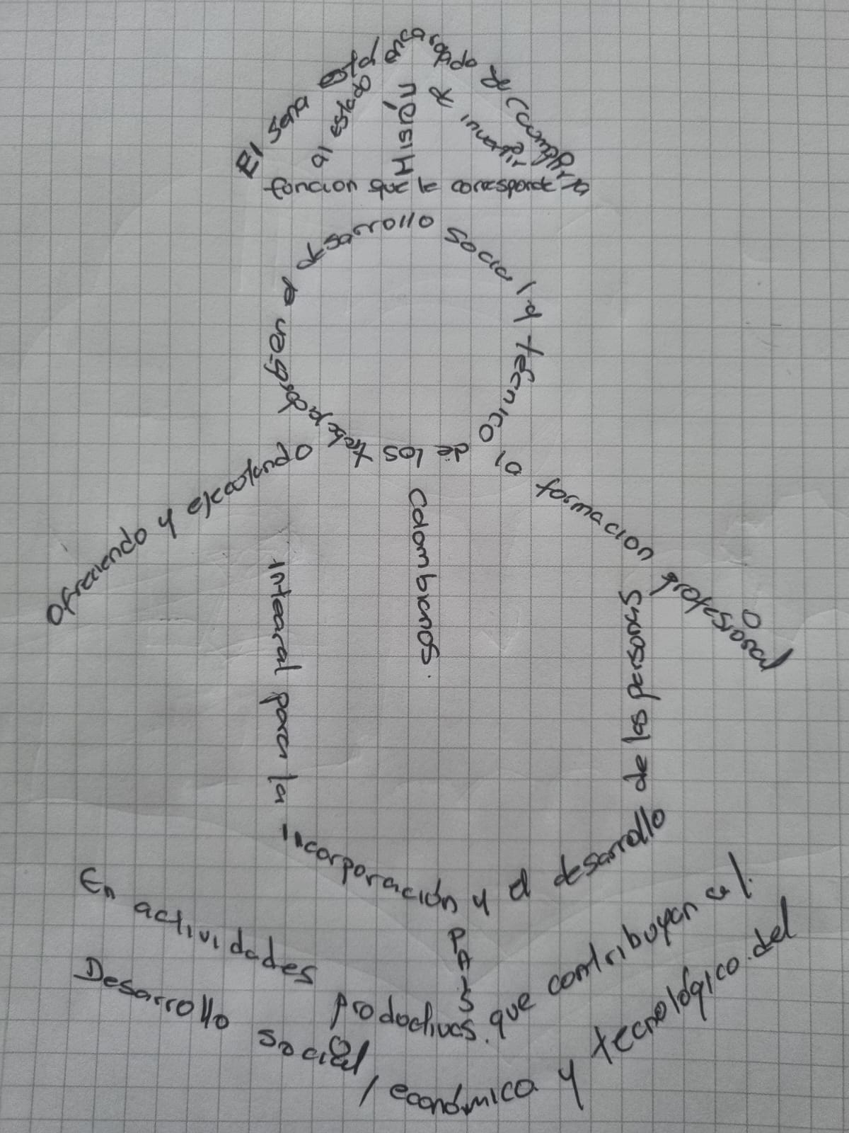

* 1. **Símbolos institucionales**

Desarrolle la actividad interactiva de Educaplay sobre los símbolos institucionales, al finalizar tome el pantallazo y péguelo debajo del código QR. El enlace de la actividad se encuentra en el siguiente enlace: <https://acortar.link/0MkAd0>



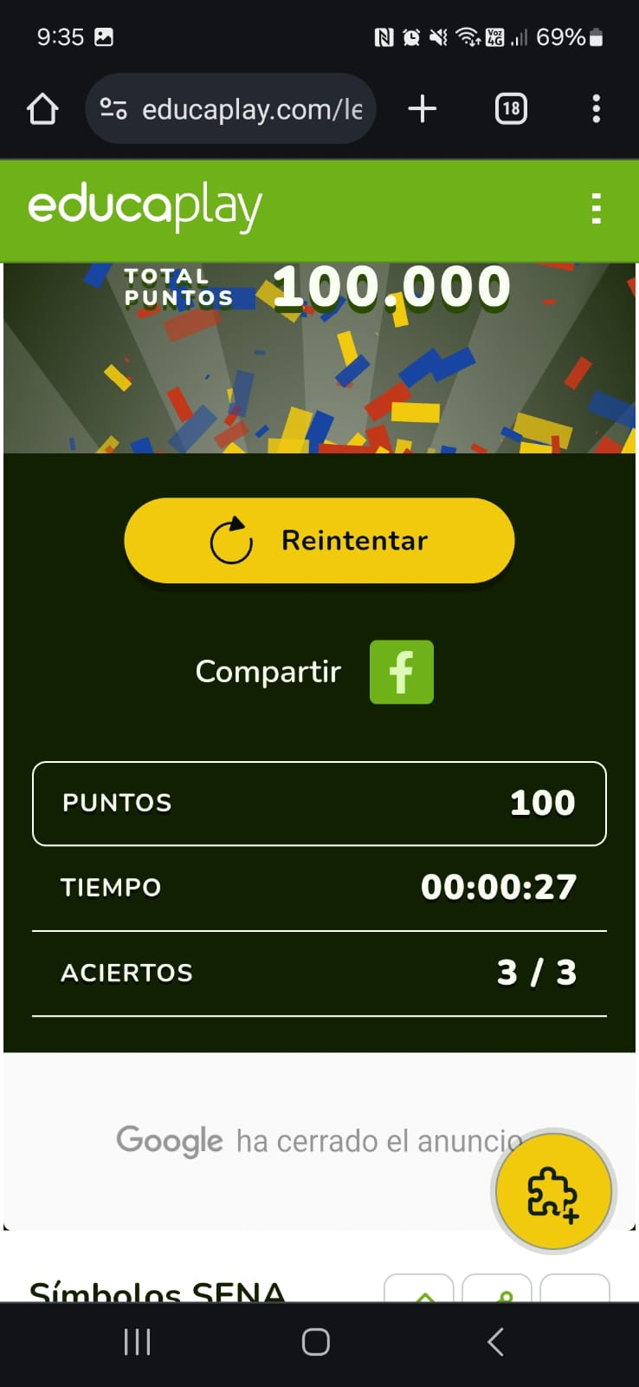

**1.3 Modelo pedagógico**

1.3.1 Terminado el rompecabezas que se encuentra en el link que aparece a continuación y que sintetiza el modelo pedagógico del SENA, tome el pantallazo (incluyendo tiempo de elaboración que aparece en la parte inferior) y cópielo debajo del código QR.

<https://acortar.link/3JQkkk>



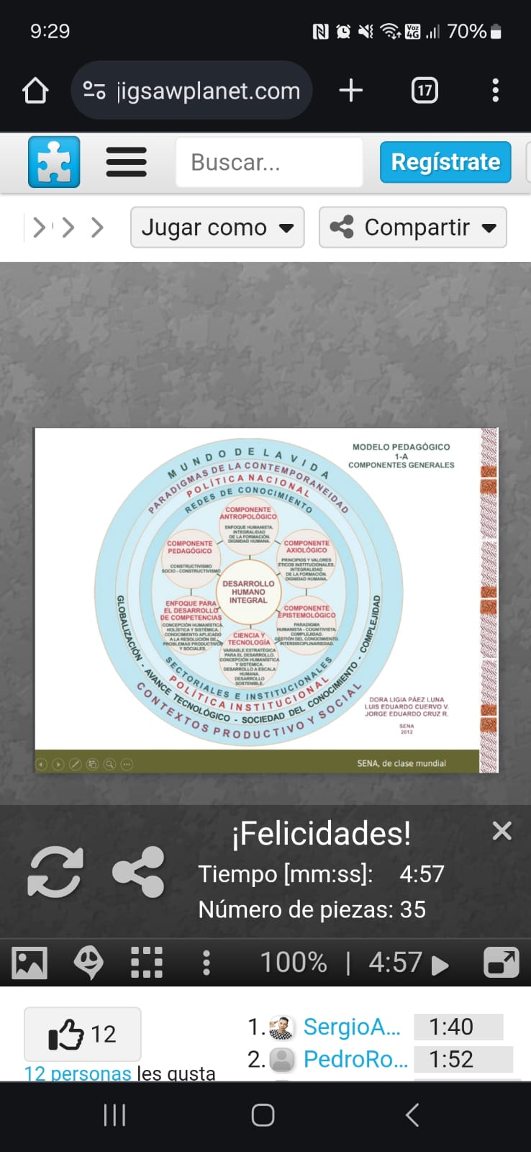

1.3.2 Terminada la actividad anterior, desarrolle la sopa de letras que se encuentra en la plataforma Educaplay, la cual le permitirá recordar algunos conceptos vistos: <https://acortar.link/jhcwxw>



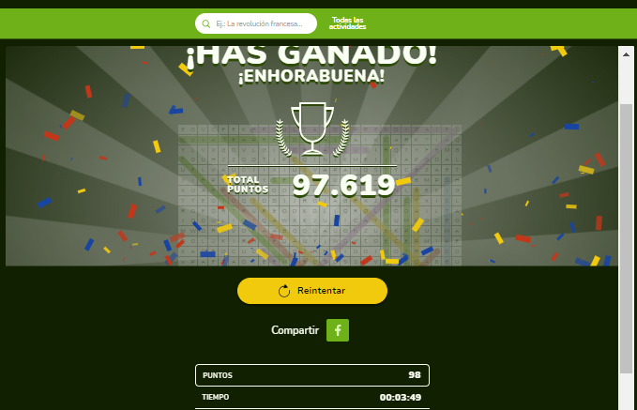

**1.4 Proyecto de vida**

1.4.1 En el siguiente espacio copie el resultado de la matriz DOFA o DAFO en el que registras las Debilidades, Oportunidades, Fortalezas y Amenazas. Puede recordar la información en el siguiente enlace:

<https://acortar.link/yvaq47>



|  |  |
| --- | --- |
| **FORTALEZAS:**  HABILIDADES DE COMUNICACIÓN Y LIDERAZGO  SE TRABAJAR EN EQUIPO  CONOCIMIENTOS PREVIOS  FACILIDAD DE APRENDIZAJE | **DEBILIDADES**  TENGO POCO TIEMPO  FALTA DE EQUIPO ADECUADO |
| **OPORTUNIDADES**  ESTUDIAR EN EL SENA  CONTRATOS DE APRENDIZAJE Y OTROS SISTEMAS DE CERTIFICACION  VINCULACION AL AREA LABORAL DE ESTUDIO  VIVO CERCA Y TENGO TRANSPORTE | **AMENAZAS**  EDAD  ALTA COMPETENCIA LABORAL |

1.4.2 Luego de recibir la información del árbol de la vida, copia en el siguiente espacio el resultado de su construcción. Si lo hizo en computador pega la imagen, de lo contrario, tome un registro fotográfico legible y también lo copia en el espacio asignado a continuación.

1.4.3 Elaborado y decorado el barquito de papel, que esperamos lo tengas siempre en un lugar visible, toma una fotografía con el celular y la copia en el espacio siguiente. Mientras tanto puedes escuchar la canción REMA TU PROPIA CANOA.

<https://acortar.link/SWmSiL>



1.4.4 Terminado nuestro plan de vida, copia en el siguiente espacio o llena la tabla en la cual debes consignar las metas a futuro (uno, tres, cinco años), que debe ser tu derrotero para los próximos años.

|  |  |  |  |
| --- | --- | --- | --- |
| **ASPECTOS A EVALUAR** | **Cómo se visualiza en** | | |
| **1 año**  **Cualidades** | **3 años**  **Cualidades** | **5 años**  **Cualidades** |
| **SABER SER (Actitudinal)** | | | |
| **Personal** |  |  |  |
| **Afectivo** |  |  |  |
| **Valores** |  |  |  |
| **SABER APRENDER (cognitivo)** | | | |
| **Educativo** |  |  |  |
| **SABER HACER (Procedimental)** | | | |
| **Laboral** |  |  |  |
| **SABER ESTAR (Interacción social)** | | | |
| **Social** |  |  |  |
| **Ambiental** |  |  |  |
| **Económico** |  |  |  |
| **Cultural** |  |  |  |
| **Deportivo** |  |  |  |

**1.5 Programa de formación y proyecto formativo**

Terminada la actividad en la que has podido conocer tu programa de formación y cómo este se desarrolla por medio de un proyecto formativo, recuerda tomar un registro fotográfico del resultado final y pégalo en el siguiente espacio. Procure que la fotografía sea lo más clara posible y que el encuadre contenga todos los elementos del trabajo final.

**1.6 Plan de Seguridad Vial**

1.6.1 Escriba en el siguiente espacio su declaración como aprendiz SENA, para promover la seguridad vial en su quehacer diario teniendo presente su rol en la vía.

Como aprendiz del SENA, me comprometo a promover la seguridad vial en todas mis actividades diarias. Entiendo que mi comportamiento en la vía no solo afecta mi seguridad, sino también la de los demás. Por lo tanto, me comprometo a respetar las normas de tránsito, ser consciente de mis acciones como peatón o conductor, y buscar siempre mejorar mis prácticas para contribuir a un entorno vial más seguro y armonioso para todos.

1.6.2 En un segundo momento, ingrese al QR y desarrolle el juego interactivo. Tome pantallazo de la puntuación. 



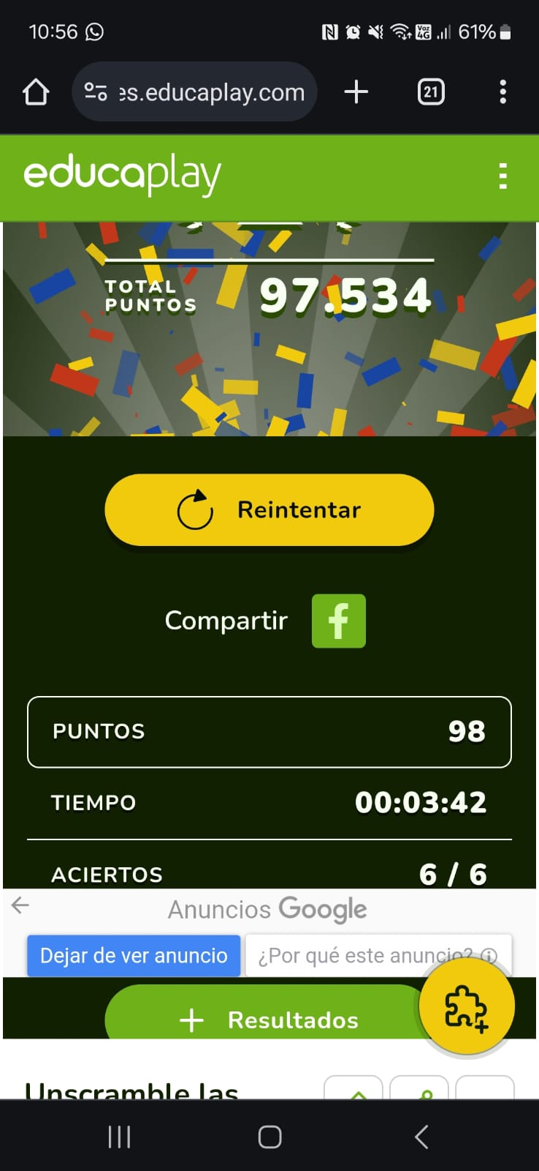

1.6.3 Señalice en el siguiente plano mudo las zonas peatonales, zonas vehiculares, las rutas de entrada peatonales del CIMI, que contribuyen al adecuado comportamiento vial.

1.6.4 En un segundo momento, desarrolle el siguiente juego en línea: <https://acortar.link/AxPPCK>



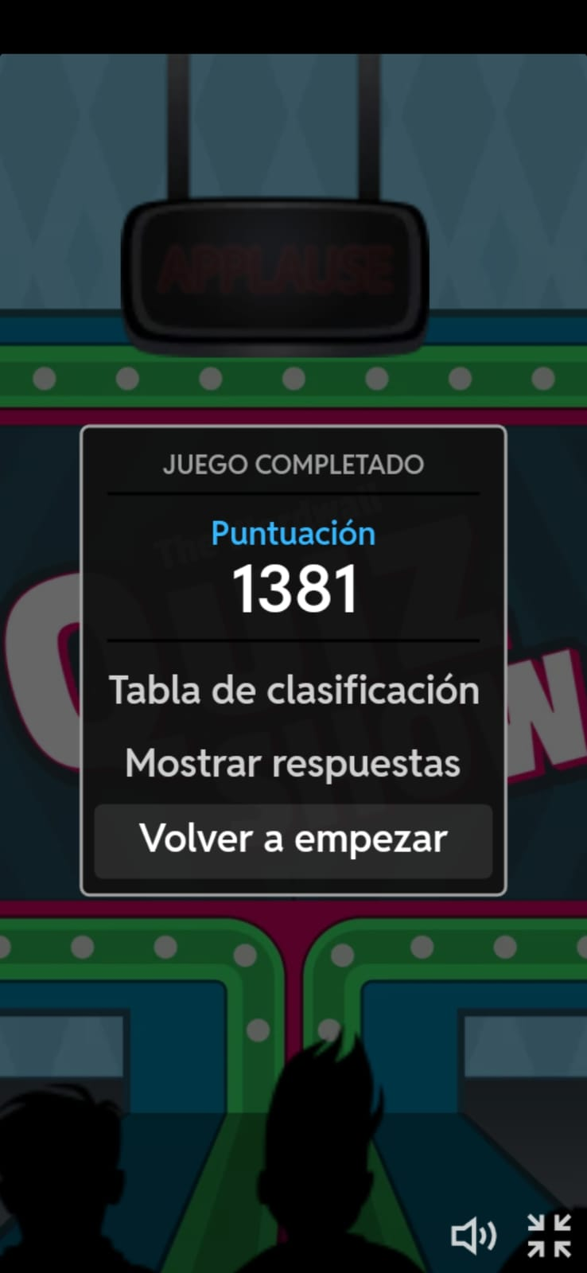

**1.7 Carrera de observación**

Hemos terminado la primera semana en el SENA y lo hemos hecho recorriendo el Centro de Formación y conociendo a los responsables del proceso que ahora inicio y algunos aspectos que ha trabajado a lo largo de la semana. Responda o complete la tabla que a continuación aparece:

|  |  |
| --- | --- |
| 1. El máximo órgano directivo del SENA es… | El máximo órgano directivo del SENA es el Consejo Directivo Nacional. |
| 1. El director general del SENA se llama… | Jorge Eduardo Londoño Ulloa |
| 1. ¿Por qué razón si en Colombia hay 33 departamentos, el SENA tiene 33 regionales? | El SENA tiene una regional por cada departamento, más una regional especial en Bogotá, dada la importancia y tamaño de la capital. |
| 1. ¿Cuál es el nombre de su regional? | Regional Santander. |
| 1. El director regional del SENA es… | José Wilson Carrero Maldonado |
| 1. ¿Cuántos Centros de formación tiene el SENA? | Tiene más de 117 centros de formación a nivel nacional. |
| 1. ¿Qué traduce la sigla CIMI? | Centro Industrial de Mantenimiento Integral. |
| 1. ¿El acrónimo SENA, que significa? | Servicio Nacional de Aprendizaje. |
| 1. El subdirector (a) de mi centro de formación se llama… | Claudia Marcela Murillo Salguero |
| 1. El coordinador(a) académico de mi programa de formación es… | Enzy Zulay Angarita |
| 1. El coordinador(a) de administración educativa de mi centro de formación es… |  |
| 1. El coordinador(a) de etapa productiva de mi centro de formación es… |  |
| 1. El líder del Programa de Bienestar al Aprendiz se llama… |  |
| 1. ¿Cómo se llama el coordinador de formación profesional o coordinador misional del Centro |  |
| 1. ¿En qué año fue creado el SENA? | El SENA fue creado en 1957 |
| 1. ¿Cuál es el enfoque de la formación en el SENA? | El enfoque se enmarca en la formación por competencias, trabajo colaborativo y aprendizaje por proyectos. |
| 1. ¿En el programa de formación cada competencia tiene 5 elementos básicos ¿Cuáles son? |  |
| 1. ¿Cuál es la metodología adoptada por el SENA para el desarrollo de las competencias del programa de formación? | La metodología incluye la Formación Profesional Integral, basada en competencias laborales, sociales, básicas, transversales y especificas. |
| 1. Cuando se habla en el SENA de la APE ¿A qué dependencia se hace referencia? | Agencia Pública de Empleo |
| 1. Los programas de formación del SENA tienen un insumo importante en su diseño curricular que son las NSCL ¿Qué quiere decir NSCL? | Normas de Competencia Laboral. |